  
  
  
  
  Estimando
  Custo de software
  Este roteiro contém um conjunto de questões de interesse àqueles que precisam fazer estimativas de projeto. Um subconjunto de questões são respondidas de maneira sumarizada a seguir com o objetivo de oferecer uma amostra do conteúdo deste livro.
  O que é estimativa de custo de software?
  Como faço estimativa de custo de projeto (de software)?
  Como elaborar proposta de desenvolvimento de software?
  Qual a melhor solução de software: on-premise vs. computação na nuvem?
  Estimativa de projeto
  O que é?
  Como fazer?
  Qual método usar?
  Componentes de custo?
  Critério: seleção de solução?

O que é software?

Software é um produto (artefato) complexo, por natureza, exigindo atividades e processo bem definidos, além de execução disciplinada do projeto. Software não é produzido (no estrito sentido da palavra) como acontece com carro, TV, geladeira e outros equipamentos. Diferentemente, software é desenvolvido. Software requer um processo de desenvolvimento e não um processo de ‘fabricação’, implicando que ele exigirá o uso da engenharia de software, sempre.

Qual a matéria prima do software?

A matéria prima é a habilidade intelectual do desenvolvedor de software. Note que software é um produto intangível, resultando em dificuldade de gerenciamento de projeto e, mais especificamente, na estimativa de projeto, bastante influenciada pela intangibilidade.

O que é estimativa de custo de software?

É o processo de prever a quantidade de esforço e tempo necessários para desenvolver esse artefato ou produto.

Como faço estimativa de custo de projeto (de software)?

Você precisa prever os recursos necessários ao processo de desenvolvimento de software. A estimativa de custo de software é o processo de prever a quantidade de esforço, tempo e outros recursos necessários para desenvolver um (sistema de) software. Isso requer que você:

1. Faça estudo de viabilidade

2. Selecione um método de estimativa

3. Disponha de medidas de produtividade

4. Conheça ou defina a duração de projeto

5. Faça modelagem de custo de projeto

Quais os principais etapas para realizar estimativa de projeto de software?

A Figura 2.1 ilustra as principais etapas para realização de estimativas de projetos.

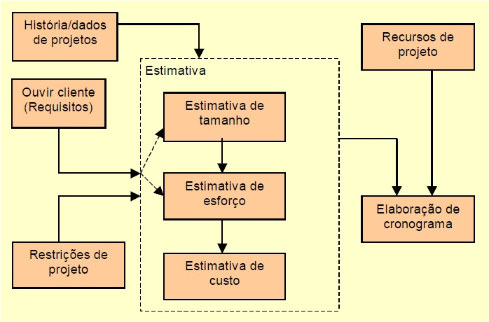
Figura 2.1

Quais métodos de estimativa de projeto de software posso utilizar?

Diversos métodos podem ser utilizados para estimativas de software, tais como: ponto de função, COCOMO, price-to-win e avaliação de especialistas. Estes e outros métodos são apresentados e exemplificados no livro.

Como elaborar proposta de desenvolvimento de software?

Diante da necessidade de elaborar uma proposta de projeto em atendimento a uma demanda de um cliente, você deve ANTES preparar a proposta ‘ouvir o cliente’, isto é: entender a necessidade do cliente. Isso é essencial para compreender o escopo do projeto. Para tanto, você deve buscar respostas para questões como:

▪ O que é o problema? Ou, o que é produto (e.g. software)?

▪ Para que serve o produto?

▪ Em que situação será usado?

▪ Quais serão os usuários desse sistema ou produto?

▪ Por que da necessidade deste sistema ou produto?

▪ Ele será usado em conjunto com outro produto ou sistema?

▪ Há alguma restrição de tempo, orçamento ou atributos de qualidade?

▪ O que esse novo produto ou sistema tem de diferentes em relação similares?

A partir de entendimento inicial, obter um detalhamento das atividades de projeto. Portanto, você é solicitado fazer a decomposição de seu projeto em micro-atividades, realizando os seguintes passos:

Dividir as principais entregas (deliverables) ou resultados a serem entregues em micro atividades (i.e. unidades menores), que são mais fáceis de gerenciar.

Identificar as micro-atividades relacionadas a cada entrega (a ser feita), analisando o escopo de forma detalhada.

Estruturar as micro-atividades compondo as entregas numa EAP (ou WBS) em conformidade com as necessidades de gerenciamento do projeto.

Verificar a granularidade da decomposição da EAP do projeto, avaliando o nível de decomposição obtido é necessário e suficiente de modo a permitir gerenciar o projeto.

Após este trabalho, recomenda-se preparar a proposta com os seguintes itens:

a) Carta de encaminhamento da proposta.

b) Proposta técnica

1. Apresentação

2. Objetivo

3. Metodologia

4. Atividades e resultados

5. Cronograma de realização

6. Cronograma de execução

7. Investimento

8. Pagamento

9. Serviço de manutenção

Qual a melhor solução de software para minha organização: on-premise vs. SaaS (computação na nuvem)?

É preciso fazer um raio X da organização, da demanda e aspectos envolvidos. Embora custo possa ser o principal critério para seleção de uma solução, esta decisão deve avaliar os custos de médio e longo prazos, além de outros aspectos como segurança e propriedade dos dados. Abaixo, apresenta-se um conjunto de questões que devem ser respondidas durante o processo de escolha de uma solução de software.

Qual o nível de desempenho oferecido pela solução?

Qual o nível de disponibilidade oferecido pela solução?

Qual o nível de confiabilidade oferecido pela solução?

Quais os mecanismos de segurança oferecidos pela solução?

Quais serão os custos de implantação e de manutenção da solução?

Qual organização será responsável pela manutenção e suporte do sistema?

A empresa desenvolvedora da solução de software oferece flexibilidade contratual?

Como serão feitas atualizações (upgrades) e quem é o responsável?

Qual organização será responsável pelo armazenamento e manutenção das informações da organização?

Qual a facilidade de usar e aprender (a usar) o sistema? Ou, qual o nível de usabilidade oferecido?

Quais os principais componentes de custo de projeto de software?

A estimativa de custo de projeto e, especificamente, software requer conhecimento da demanda do cliente, bem como levantamento dos principais componentes diretos de custo que compreende:

Esforço para o projeto (composto da equipe e duração da participação de cada membro na execução do projeto).

Infraestrutura para o projeto (hardware, licenças de software, acesso a rede).

Treinamentos necessários aos membros da equipe.

Viagens, reuniões, eventos, etc.

Quais outros componentes impactam no custo de desenvolvimento?

Software é (quase) sempre modificado e, portanto, essas mudanças precisam ser controladas. Mas, lembre-se você pode até congelar o escopo, mas não a expectativa do cliente. Nesse sentido, outros componentes indiretos de custos são:

Volatilidade dos requisitos

Aspecto inovador do projeto

Experiência da equipe envolvida

Complexidade e tamanho do projeto

Existência e apoio de ferramentas para desenvolvimento

Existência e nível de maturidade do processo de desenvolvimento, etc.

Quais os principais métodos de estimativa de projeto de software? Quais os prós e contras dos métodos de estimativa?
Método | Benefícios | Limitações
Opinião de especialistas | Trata-se de um método rápido e de custo, relativamente, baixo, que pode resultar em estimativas precisas se o especialista possui experiências em projetos similares. | Muito dependente do conhecimento do especialista. Às vezes, difícil de documentar os aspectos considerados na estimativa.
Analogia de projetos | Um aspecto positivo é que esta abordagem é baseada em dados de projetos similares anteriores, bem como na experiência passada. Esse método pode ser considerado preciso se existe dados disponíveis. | Se a premissa da existência de dados de projetos anteriores não é atendida, fica impossível adotar este método. Além disso, se existir os dados, mas eles não forem suficientemente precisos, as estimativas ficam comprometidas.
Modelagem algorítmica | Trata-se de um método que gera resultados repetível como ocorre com COCOMO, além de permitir mudanças nos dados de entrada e customização das soluções. | As entradas são consideradas subjetivas e os métodos não lidam com situações excepcionais. Há dificuldade na quantificação de alguns fatores.
Precificação para vencer (price to win) | O principal benefício é a conquista de um contrato. | As chances de que o cliente venha receber o produto contratado é menor e, se receber, terá de pagar mais. Além disso, os custos, normalmente, não refletem o esforço exigido.
Lei de Parkinson | Normalmente, o projeto faz uso de todos os recursos não resultando em excedentes. | Trata-se de uma prática não adequada e pode resultar num produto inacabado.

Preciso revisar as estimativas?

Sim. Toda estimativa tem incertezas inerente. Incerteza é uma praga, e ela estará sempre presente nos projetos. Se a incerteza é certa num projeto, é preciso entender e lidar com ela. A incerteza decorre de vários motivos e, dentre eles, pode-se destacar:

Planejamento inadequado.

Desconhecimento das características da organização (cliente).

Problema de comunicação entre os membros e liderança do projeto.

Avaliação errada das expectativas dos stakeholders (quanto ao projeto).

